Page 324. Exercice 46. Repérage sur la sphère terrestre.
On assimile la Terre à une sphère de centre O et de rayon 6 378 km.
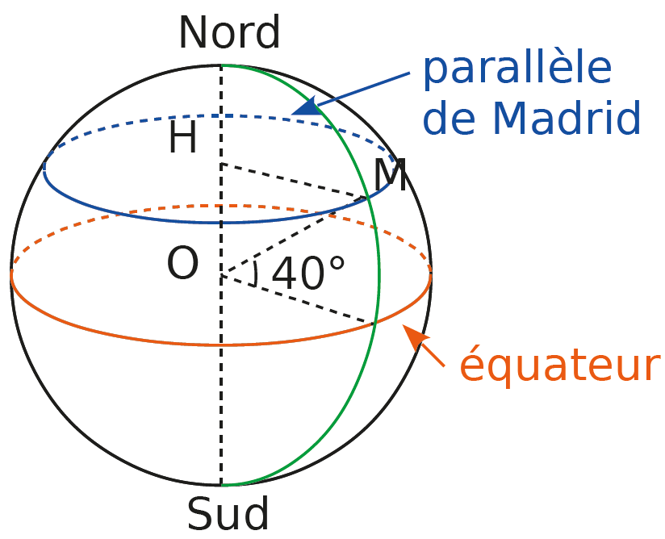
La ville de Madrid est située sur le parallèle de latitude 40° Nord. H est le centre du cercle correspondant à ce parallèle.

a. Quelle est la longueur HM ? Justifie.

b. Calcule la longueur du parallèle de Madrid.

c. La longitude de Madrid est 3° Ouest.
Recherche les coordonnées géographiques d'une ville de même latitude que Madrid.

Calcule alors la distance séparant ces deux villes sur leur parallèle, sachant que la longueur d'un arc de cercle est proportionnelle à l'angle au centre.

